"Геология және су ресурстарын пайдалану саласындағы мемлекеттік көрсетілетін қызметтер регламенттерін бекіту туралы" Қазақстан Республикасы Инвестициялар және даму министрінің міндетін атқарушының 2015 жылғы 28 мамырдағы № 657 бұйрығына өзгерістер енгізу туралы
Күшін жойған
Қазақстан Республикасы Инвестициялар және даму министрінің м.а. 2016 жылғы 22 тамыздағы № 625 бұйрығы. Қазақстан Республикасының Әділет министрлігінде 2016 жылы 3 қазанда № 14282 болып тіркелді. Күші жойылды - Қазақстан Республикасы Экология, геология және табиғи ресурстар министрінің м.а. 2020 жылғы 22 мамырдағы № 117 бұйрығымен.
Ескерту. Күші жойылды – ҚР Экология, геология және табиғи ресурстар министрінің м.а. 22.05.2020 № 117 (алғашқы ресми жарияланған күнінен кейiн күнтiзбелiк жиырма бір күн өткен соң қолданысқа енгізіледі) бұйрығымен.
"Құқықтық актілер туралы" 2016 жылғы 6 сәуірдегі Қазақстан Республикасының Заңы 50-бабының 2-тармағына сәйкес БҰЙЫРАМЫН:
"Геология және су ресурстарын пайдалану саласындағы мемлекеттік көрсетілетін қызметтер регламенттерін бекіту туралы" Қазақстан Республикасы Инвестициялар және даму министрінің міндетін атқарушының 2015 жылғы 28 мамырдағы № 657 бұйрығына (Нормативтік құқықтық актілерді мемлекеттік тіркеу тізілімінде № 11582 болып тіркелген, 2015 жылы 22 шілдеде "Әділет" ақпараттық-құқықтық жүйесінде ресми жарияланған) мынадай өзгерістер енгізілсін:

1-тармақта:

1), 2), 3) тармақшалар мынадай редакцияда жазылсын:
"1) осы бұйрыққа 1-қосымшаға сәйкес "Су объектілерінің сарқылуына жол бермеуге бағытталған су қорғау іс-шараларын келісу" мемлекеттік көрсетілетін қызмет регламенті;
2) осы бұйрыққа 2-қосымшаға сәйкес "Бұрғылау және басқа тау жұмыстарын жүргізуге арналған жобалық құжаттаманы келісу" мемлекеттік көрсетілетін қызмет регламенті;
3) осы бұйрыққа 3-қосымшаға сәйкес "Су объектілерінің жай-күйіне әсер ететін объектілерді салу, реконструкциялау (кеңейту, жаңғырту, техникалық қайта жарақтандыру, қайта бейіндеу), пайдалану, консервациялау, жою (кейіннен кәдеге жарату) қорытынды беру" мемлекеттік көрсетілетін қызмет регламенті";

6) тармақша мынадай редакцияда жазылсын:
"6) осы бұйрыққа 6-қосымшаға сәйкес "Кеден одағы аумағының шегінде Қазақстан Республикасының аумағынан тысқары жерлерге геологиялық ақпаратты шығаруға келісім беру" мемлекеттік көрсетілетін қызмет регламенті";

8) тармақша алынып тасталсын;
көрсетілген бұйрықпен бекітілген "Жерасты су объектілерінің сарқылуына жол бермеуге бағытталған су қорғау іс-шараларына арналған рұқсатты келісу" мемлекеттік көрсетілетін қызмет регламентінде:

атауы мынадай редакцияда жазылсын:
"Су объектілерінің сарқылуына жол бермеуге бағытталған су қорғау іс-шараларын келісу" мемлекеттік көрсетілетін қызмет регламенті";

1-тармақтың бірінші бөлімі мынадай редакцияда жазылсын:
"1. "Су объектілерінің сарқылуына жол бермеуге бағытталған су қорғау іс-шараларын келісу" мемлекеттік көрсетілетін қызметті (бұдан әрі – мемлекеттік көрсетілетін қызмет) Қазақстан Республикасы Инвестициялар және даму министрлігі Геология және жер қойнауын пайдалану комитетінің аумақтық бөлімшелері (бұдан әрі – көрсетілетін қызметті беруші) көрсетеді.";

3-тармақтың бірінші бөлімі мынадай редакцияда жазылсын:
"3. Мемлекеттік көрсетілетін қызметтің нәтижесі – су объектілерінің сарқылуына жол бермеуге бағытталған су қорғау іс-шараларын келісу туралы хат беру (бұдан әрі – келісу-хат).";

4-тармақ мынадай редакцияда жазылсын:
"4. Мемлекеттік қызметті көрсету рәсімін (іс-қимылы) бастауға негіз "Геология және су ресурстарын пайдалану саласындағы мемлекеттік көрсетілетін қызмет стандарттарын бекіту туралы" (Нормативтік құқықтық актілерді мемлекеттік тіркеу тізілімінде № 11452 болып тіркелген) Қазақстан Республикасы Инвестициялар және даму министрінің 2015 жылғы 28 сәуірдегі бұйрығымен бекітілген "Су объектілерінің сарқылуына жол бермеуге бағытталған су қорғау іс-шараларын келісу" мемлекеттік көрсетілетін қызмет стандартының 9-тармағына сәйкес құжаттар қоса берілген көрсетілетін қызметті алушының өтініші (бұдан әрі – өтініш) болып табылады.";

9-тармақ мынадай редакцияда жазылсын:
"9. Әр рәсімнің (іс-қимылдың) реттітілігінің, көрсетілетін қызметті берушінің құрылымдық бөлімшелерінің (қызметкерлерінің) мемлекеттік көрсетілетін қызмет процесінде өзара толық сипаттамасы осы Регламентке қосымшаға сәйкес "Су объектілерінің сарқылуына жол бермеуге бағытталған су қорғау іс-шараларын келісу" мемлекеттік көрсетілетін қызмет бизнес-процессінің анықтамалығында көрсетілген.";

қосымша осы бұйрыққа 1-қосымшаға сәйкес редакцияда жазылсын.
көрсетілген бұйрықпен бекітілген "Бұрғылау және басқа тау-кен жұмыстарын жүргізуге жобалық құжаттаманы, жерасты су объектілері арқылы коммуникация құрылысың жобаларын келісім" мемлекеттік көрсетілетін қызмет регламентінде:

атауы мынадай редакцияда жазылсын:
"Бұрғылау және басқа тау жұмыстарын жүргізуге арналған жобалық құжаттаманы келісу" мемлекеттік көрсетілетін қызмет регламенті";

1-тармақтың бірінші бөлімі мынадай редакцияда жазылсын:
"1. "Бұрғылау және басқа тау жұмыстарын жүргізуге арналған жобалық құжаттаманы келісу" мемлекеттік көрсетілетін қызметті (бұдан әрі – мемлекеттік көрсетілетін қызмет) Қазақстан Республикасы Инвестициялар және даму министрлігі Геология және жер қойнауын пайдалану комитетінің аумақтық бөлімшелері (бұдан әрі – көрсетілетін қызметті беруші) көрсетеді.";

3-тармақтың бірінші бөлімі мынадай редакцияда жазылсын:
"3. Мемлекеттік көрсетілетін қызметтің нәтижесі – бұрғылау және басқа тау жұмыстарын жүргізуге арналған жобалық құжаттаманы келісу туралы хат беру (бұдан әрі – келісу-хат).";

4-тармақ мынадай редакцияда жазылсын:
"4. Мемлекеттік қызметті көрсету рәсімін (іс-қимылы) бастауға негіз "Геология және су ресурстарын пайдалану саласындағы мемлекеттік көрсетілетін қызмет стандарттарын бекіту туралы" (Нормативтік құқықтық актілерді мемлекеттік тіркеу тізілімінде № 11452 болып тіркелген) Қазақстан Республикасы Инвестициялар және даму министрінің 2015 жылғы 28 сәуірдегі бұйрығымен бекітілген "Бұрғылау және басқа тау жұмыстарын жүргізуге арналған жобалық құжаттаманы келісу" мемлекеттік көрсетілетін қызмет стандартының 9-тармағына сәйкес құжаттар қоса берілген көрсетілетін қызметті алушының өтініші (бұдан әрі – өтініш) болып табылады.";

9-тармақ мынадай редакцияда жазылсын:
"9. Әр рәсімнің (іс-қимылдың) реттітілігінің, көрсетілетін қызметті берушінің құрылымдық бөлімшелерінің (қызметкерлерінің) мемлекеттік көрсетілетін қызмет процесінде өзара толық сипаттамасы осы Регламентке қосымшаға сәйкес "Бұрғылау және басқа тау жұмыстарын жүргізуге арналған жобалық құжаттаманы келісу" мемлекеттік көрсетілетін қызмет бизнес-процесінің анықтамалығында көрсетілген.";

қосымша осы бұйрыққа 2-қосымшаға сәйкес редакцияда жазылсын.
көрсетілген бұйрықпен бекітілген "Жерасты су объектілерінің жай-күйіне, сондай-ақ орталықтандырылмаған ауызсумен жабдықтау кезінде жерасты су объектілерінен тікелей жерасты су объектілерін жинауға әсер ететін кәсіпорындар мен басқа ғимараттарды салуға, реконструкциялауға, пайдалануға, консервациялауға, жоюға қорытынды беру" мемлекеттік көрсетілетін қызмет регламентінде:

атауы мынадай редакцияда жазылсын:
"Су объектілерінің жай-күйіне әсер ететін объектілерді салу, реконструкциялау (кеңейту, жаңғырту, техникалық қайта жарақтандыру, қайта бейіндеу), пайдалану, консервациялау, жою (кейіннен кәдеге жарату) қорытынды беру" мемлекеттік көрсетілетін қызмет регламенті";

1-тармақтың бірінші бөлімі мынадай редакцияда жазылсын:
"1. "Су объектілерінің жай-күйіне әсер ететін объектілерді салу, реконструкциялау (кеңейту, жаңғырту, техникалық қайта жарақтандыру, қайта бейіндеу), пайдалану, консервациялау, жою (кейіннен кәдеге жарату) қорытынды беру" мемлекеттік көрсетілетін қызметті (бұдан әрі – мемлекеттік көрсетілетін қызмет) Қазақстан Республикасы Инвестициялар және даму министрлігі Геология және жер қойнауын пайдалану комитетінің аумақтық бөлімшелері (бұдан әрі – көрсетілетін қызметті беруші) көрсетеді.";

3-тармақтың бірінші бөлімі мынадай редакцияда жазылсын:
"3. Мемлекеттік көрсетілетін қызметтің нәтижесі – су объектілерінің жай-күйіне әсер ететін объектілерді салу, реконструкциялау (кеңейту, жаңғырту, техникалық қайта жарақтандыру, қайта бейіндеу), пайдалану, консервациялау, жою (кейіннен кәдеге жарату) қорытынды беру туралы хат беру (бұдан әрі – қорытынды-хат).";

4-тармақ мынадай редакцияда жазылсын:
"4. Мемлекеттік қызметті көрсету рәсімін (іс-қимылы) бастауға негіз "Геология және су ресурстарын пайдалану саласындағы мемлекеттік көрсетілетін қызмет стандарттарын бекіту туралы" (Нормативтік құқықтық актілерді мемлекеттік тіркеу тізілімінде № 11452 болып тіркелген) Қазақстан Республикасы Инвестициялар және даму министрінің 2015 жылғы 28 сәуірдегі бұйрығымен бекітілген "Су объектілерінің жай-күйіне әсер ететін объектілерді салу, реконструкциялау (кеңейту, жаңғырту, техникалық қайта жарақтандыру, қайта бейіндеу), пайдалану, консервациялау, жою (кейіннен кәдеге жарату) қорытынды беру туралы хат беру" мемлекеттік көрсетілетін қызмет стандартының 9-тармағына сәйкес құжаттар қоса берілген көрсетілетін қызметті алушының өтініші (бұдан әрі – өтініш) болып табылады.";

9-тармақ мынадай редакцияда жазылсын:
"9. Әр рәсімнің (іс-қимылдың) реттітілігінің, көрсетілетін қызметті берушінің құрылымдық бөлімшелерінің (қызметкерлерінің) мемлекеттік көрсетілетін қызмет процесінде өзара толық сипаттамасы осы Регламентке қосымшаға сәйкес "Су объектілерінің жай-күйіне әсер ететін объектілерді салу, реконструкциялау (кеңейту, жаңғырту, техникалық қайта жарақтандыру, қайта бейіндеу), пайдалану, консервациялау, жою (кейіннен кәдеге жарату) қорытынды беру туралы хат беру" мемлекеттік көрсетілетін қызмет бизнес-процесінің анықтамалығында көрсетілген.";

қосымша осы бұйрыққа 3-қосымшаға сәйкес редакцияда жазылсын.
көрсетілген бұйрықпен бекітілген "Барлаумен немесе өндірумен байланысты емес жерасты құрылыстарын салу және (немесе) пайдалануға келісімшарт жасасу бойынша тікелей келіссөздерге қатысу өтініміне қорытынды беру" мемлекеттік көрсетілетін қызмет регламентінде:

4-тармақ мынадай редакцияда жазылсын:
"4. Мемлекеттік қызметті көрсету рәсімін (іс-қимылы) бастауға негіз "Геология және су ресурстарын пайдалану саласындағы мемлекеттік көрсетілетін қызмет стандарттарын бекіту туралы" (Нормативтік құқықтық актілерді мемлекеттік тіркеу тізілімінде № 11452 болып тіркелген) Қазақстан Республикасы Инвестициялар және даму министрінің 2015 жылғы 28 сәуірдегі бұйрығымен бекітілген "Барлаумен немесе өндірумен байланысты емес жерасты құрылыстарын салу және (немесе) пайдалануға келісімшарт жасасу бойынша тікелей келіссөздерге қатысу өтініміне қорытынды беру" мемлекеттік көрсетілетін қызмет стандартының 9-тармағына сәйкес құжаттар қоса берілген көрсетілетін қызметті алушының өтініші (бұдан әрі – өтініш) болып табылады.";

қосымша осы бұйрыққа 4-қосымшаға сәйкес редакцияда жазылсын;
көрсетілген бұйрықпен бекітілген "Пайдалы қазбалар жатқан алаңдарда құрылыс салуға, сондай-ақ жинақталған жерлерде жерасты құрылыстарын орналастыруға рұқсат беру" мемлекеттік көрсетілетін қызмет регламентінде:

4-тармақ мынадай редакцияда жазылсын:
"4. Мемлекеттік қызметті көрсету рәсімін (іс-қимылы) бастауға негіз "Геология және су ресурстарын пайдалану саласындағы мемлекеттік көрсетілетін қызмет стандарттарын бекіту туралы" (Нормативтік құқықтық актілерді мемлекеттік тіркеу тізілімінде № 11452 болып тіркелген) Қазақстан Республикасы Инвестициялар және даму министрінің 2015 жылғы 28 сәуірдегі бұйрығымен бекітілген "Пайдалы қазбалар жатқан алаңдарда құрылыс салуға, сондай-ақ жинақталған жерлерде жерасты құрылыстарын орналастыруға рұқсат беру" мемлекеттік көрсетілетін қызмет стандартының 9-тармағына сәйкес құжаттар қоса берілген көрсетілетін қызметті алушының өтініші (бұдан әрі – өтініш) болып табылады.";

1 қосымша осы бұйрыққа 5-қосымшаға сәйкес редакцияда жазылсын;
көрсетілген бұйрықпен бекітілген "Кеден одағы аумағының шегінде Қазақстан Республикасының аумағынан тысқары жерлерге геологиялық ақпаратты шығаруға рұқсат беру" мемлекеттік көрсетілетін қызмет регламентінде:

атауы мынадай редакцияда жазылсын:
"Кеден одағы аумағының шегінде Қазақстан Республикасының аумағынан тысқары жерлерге геологиялық ақпаратты шығаруға келісім беру" мемлекеттік көрсетілетін қызмет регламенті";

1-тармақтың бірінші бөлімі мынадай редакцияда жазылсын:
"1. "Кеден одағы аумағының шегінде Қазақстан Республикасының аумағынан тысқары жерлерге геологиялық ақпаратты шығаруға келісім беру" мемлекеттік көрсетілетін қызметті (бұдан әрі – мемлекеттік көрсетілетін қызмет) Қазақстан Республикасы Инвестициялар және даму министрлігінің Геология және жер қойнауын пайдалану комитеті (бұдан әрі – көрсетілетін қызметті беруші) көрсетеді.";

3-тармақтың бірінші бөлімі мынадай редакцияда жазылсын:
"3. Мемлекеттік көрсетілетін қызметтің нәтижесі - Кеден одағы аумағының шегінде Қазақстан Республикасының аумағынан тысқары жерлерге геологиялық ақпаратты шығаруға келісім беру (бұдан әрі – келісім-хат).";

4-тармақ мынадай редакцияда жазылсын:
"4. Мемлекеттік қызметті көрсету рәсімін (іс-қимылы) бастауға негіз "Геология және су ресурстарын пайдалану саласындағы мемлекеттік көрсетілетін қызмет стандарттарын бекіту туралы" (Нормативтік құқықтық актілерді мемлекеттік тіркеу тізілімінде № 11452 болып тіркелген) Қазақстан Республикасы Инвестициялар және даму министрінің 2015 жылғы 28 сәуірдегі бұйрығымен бекітілген "Кеден одағы аумағының шегінде Қазақстан Республикасының аумағынан тысқары жерлерге геологиялық ақпаратты шығаруға келісім беру" мемлекеттік көрсетілетін қызмет стандартының 9-тармағына сәйкес құжаттар қоса берілген көрсетілетін қызметті алушының өтінімі (бұдан әрі – өтінім) немесе электрондық өтінімі болып табылады.";

9-тармақ мынадай редакцияда жазылсын:
"9. Әр рәсімнің (іс-қимылдың) реттітілігінің, көрсетілетін қызметті берушінің құрылымдық бөлімшелерінің (қызметкерлерінің) мемлекеттік көрсетілетін қызмет процесінде өзара толық сипаттамасы осы Регламентке қосымшаға сәйкес "Кеден одағы аумағының шегінде Қазақстан Республикасының аумағынан тысқары жерлерге геологиялық ақпаратты шығаруға келісім беру" мемлекеттік көрсетілетін қызмет бизнес-процесінің анықтамалығында көрсетілген.";

1 қосымша осы бұйрыққа 6-қосымшаға сәйкес редакцияда жазылсын;
көрсетілген бұйрықпен бекітілген "Жобалау ұйымы әзірлеген жер қойнауын пайдалану объектілерін жою немесе консервациялау жобаларын келісу" мемлекеттік көрсетілетін қызмет регламентінде:

4-тармақ мынадай редакцияда жазылсын:
"4. Мемлекеттік қызметті көрсету рәсімін (іс-қимылы) бастауға негіз "Геология және су ресурстарын пайдалану саласындағы мемлекеттік көрсетілетін қызмет стандарттарын бекіту туралы" (Нормативтік құқықтық актілерді мемлекеттік тіркеу тізілімінде № 11452 болып тіркелген) Қазақстан Республикасы Инвестициялар және даму министрінің 2015 жылғы 28 сәуірдегі бұйрығымен бекітілген "Жобалау ұйымы әзірлеген жер қойнауын пайдалану объектілерін жою немесе консервациялау жобаларын келісу" мемлекеттік көрсетілетін қызмет стандартының 9-тармағына сәйкес құжаттар қоса берілген көрсетілетін қызметті алушының өтінімі (бұдан әрі – өтінім) немесе электрондық өтінімі болып табылады.";

қосымша осы бұйрыққа 7-қосымшаға сәйкес редакцияда жазылсын;
көрсетілген бұйрықпен бекітілген "Республикалық бюджеттен қаржыландырылатындарды қоспағанда, жер қойнауын мемлекеттік геологиялық зерделеуге келісімшарттар (шарттар) жасасу" мемлекеттік көрсетілетін қызмет регламентінде:

4-тармақ мынадай редакцияда жазылсын:
"4. Мемлекеттік қызметті көрсету рәсімін (іс-қимылы) бастауға негіз "Геология және су ресурстарын пайдалану саласындағы мемлекеттік көрсетілетін қызмет стандарттарын бекіту туралы" (Нормативтік құқықтық актілерді мемлекеттік тіркеу тізілімінде № 11452 болып тіркелген) Қазақстан Республикасы Инвестициялар және даму министрінің 2015 жылғы 28 сәуірдегі бұйрығымен бекітілген "Республикалық бюджеттен қаржыландырылатындарды қоспағанда, жер қойнауын мемлекеттік геологиялық зерделеуге келісімшарттар (шарттар) жасасу" мемлекеттік көрсетілетін қызмет стандартының 9-тармағына сәйкес құжаттар қоса берілген көрсетілетін қызметті алушының өтінімі (бұдан әрі – өтінім) немесе электрондық өтінімі болып табылады.";

қосымша осы бұйрыққа 8-қосымшаға сәйкес редакцияда жазылсын.
көрсетілген бұйрықпен бекітілген "Құпиялылық туралы келісім жасасу" мемлекеттік көрсетілетін қызмет регламентінде:

4-тармақ мынадай редакцияда жазылсын:
"4. Мемлекеттік қызметті көрсету рәсімін (іс-қимылы) бастауға негіз "Геология және су ресурстарын пайдалану саласындағы мемлекеттік көрсетілетін қызмет стандарттарын бекіту туралы" (Нормативтік құқықтық актілерді мемлекеттік тіркеу тізілімінде № 11452 болып тіркелген) Қазақстан Республикасы Инвестициялар және даму министрінің 2015 жылғы 28 сәуірдегі бұйрығымен бекітілген "Құпиялылық туралы келісім жасасу" мемлекеттік көрсетілетін қызмет стандартының 9-тармағына сәйкес құжаттар қоса берілген көрсетілетін қызметті алушының өтінімі (бұдан әрі – өтінім) немесе электрондық өтінімі болып табылады.";

5-тармақ мынадай редакцияда жазылсын:
"5. Мемлекеттік қызмет көрсету рәсімінің құрамына кіретін әрбір рәсімнің (іс-қимылдың) мазмұны, оны орындау ұзақтығы:
1) көрсетілетін қызметті беруші кеңсесінің қызметкері он бес минут ішінде тіркеп, нөмірі мен күнін қойып, өтінішті қабылдайды және тіркейді;
2) төрт сағат ішінде көрсетілетін қызметті берушінің басшылығы жауапты құрылымдық бөлімшені белгілейді;
3) жеті күнтізбелік күні ішінде жауапты орындаушы тиісті өңіраралық департаментке (бұдан әрі – ӨД) өтінімді жібереді;
4) ӨД жиырма екі күнтізбелік күні ішінде Көрсетілетін қызметті алушымен келісім, құпиялылық туралы келісімге толықтыру немесе үш жақты шарт жасасады.";

8-тармақ мынадай редакцияда жазылсын:
"8. Әр рәсімнің (іс-қимылдың) ұзақтығы көрсетілген, құрылымдық бөлімшелер (қызметкерлер) арасындағы рәсімдердің (іс-қимылдың) реттілігіне сипаттама:
геологиялық ақпаратты ақысыз негізде беру кезінде:
1) көрсетілетін қызметті беруші кеңсесінің қызметкері он бес минут ішінде құжаттарды қабылдайды және тіркейді;
2) екі сағат ішінде көрсетілетін қызметті берушінің басшысы құжаттарды қарайды және бұрыштама қояды, сондай-ақ көрсетілетін қызметті берушінің басшысының жетекшілік ететін орынбасарына құжаттар қарауға жіберіледі;
3) екі сағат ішінде көрсетілетін қызметті берушінің басшысының жетекшілік ететін орынбасары құжаттарды қарайды және жауапты құрылымдық бөлімшені белгілеу туралы бұрыштаманы қояды.
4) бір сағат ішінде құрылымдық бөлімшенің басшысы жауапты орындаушыны белгілейді және құжаттарды қарауға береді;
5) жауапты орындаушы ұсынылған құжаттар топтамасының жиынтығы мен толықтығын тексереді. Ұсынылған құжаттар толық болмаған жағдайда және/немесе жеті күнтізбелік күні ішінде өтінім Көрсетілетін қызметті алушыға қайтарылып беріледі;
6) уәкілетті органның жауапты орындаушысы жеті күнтізбелік күні ішінде ақысыз негізде құпиялылық туралы келісім жасасу үшін тиісті ӨД-ге өтінімді жібереді.
7) ӨД өтінімді алып, жиырма екі күнтізбелік күні ішінде Көрсетілетін қызметті алушымен ақысыз негізде құпиялылық туралы келісім жасасады;
жер қойнауын пайдаланудан бос объект бойынша геологиялық ақпаратты ақысыз негізде беру кезінде:
1) көрсетілетін қызметті беруші кеңсесінің қызметкері он бес минут ішінде құжаттарды қабылдайды және тіркейді;
2) екі сағат ішінде көрсетілетін қызметті берушінің басшысы құжаттарды қарайды және бұрыштама қояды, сондай-ақ көрсетілетін қызметті берушінің басшысының жетекшілік ететін орынбасарына құжаттар қарауға жіберіледі;
3) екі сағат ішінде көрсетілетін қызметті беруші басшысының жетекшілік ететін орынбасары құжаттарды қарайды және жауапты құрылымдық бөлімшені белгілеу туралы бұрыштаманы қояды.
4) бір сағат ішінде құрылымдық бөлімшенің басшысы жауапты орындаушыны белгілейді және құжаттарды қарауға береді;
5) жауапты орындаушы ұсынылған құжаттар топтамасының жиынтығы мен толықтығын тексереді. Ұсынылған құжаттар толық болмаған жағдайда және/немесе жеті күнтізбелік күні ішінде өтінім Көрсетілетін қызметті алушыға қайтарылып беріледі;
6) Көрсетілетін қызметті берушінің жауапты орындаушысы ақылы негізде құпиялылық туралы келісім жасасу үшін өтінімді жеті күнтізбелік күні ішінде тиісті ӨД-ге жібереді;
7) ӨД-нің жауапты орындаушысы Көрсетілетін қызметті алушының іріктеп алған геологиялық ақпараты бойынша түгендеу ведомосын жасайды, оны ӨД басшысы бекітеді және жиырма екі күнтізбелік күні ішінде Көрсетілетін қызметті алушымен ақылы негізде құпиялылық туралы келісім жасасады;
жер қойнауын пайдалану құқығын алғаннан кейін геологиялық ақпаратты ақылы негізде беру кезінде:
1) көрсетілетін қызметті беруші кеңсесінің қызметкері он бес минут ішінде құжаттарды қабылдайды және тіркейді;
2) екі сағат ішінде көрсетілетін қызметті берушінің басшысы құжаттарды қарайды және бұрыштама қояды, сондай-ақ көрсетілетін қызметті беруші басшысының жетекшілік ететін орынбасарына құжаттар қарауға жіберіледі;
3) екі сағат ішінде көрсетілетін қызметті беруші басшысының жетекшілік ететін орынбасары құжаттарды қарайды және жауапты құрылымдық бөлімшені белгілеу туралы бұрыштаманы қояды.
4) бір сағат ішінде құрылымдық бөлімшенің басшысы жауапты орындаушыны белгілейді және құжаттарды қарауға береді;
5) уәкілетті органның жауапты орындаушысы ұсынылған құжаттар топтамасының жиынтығы мен толықтығын тексереді. Ұсынылған құжаттар толық болмаған жағдайда және/немесе жеті күнтізбелік күні ішінде өтінім Көрсетілетін қызметті алушыға қайтарылып беріледі;
6) уәкілетті органның жауапты орындаушысы жеті күнтізбелік күні ішінде түгендеу ведомосын жасау, ақылы негізде құпиялылық туралы келісім жасасу және геологиялық ақпаратты беру үшін тиісті ӨД-ге өтінімді жібереді.
7) ӨД келіп түскен өтінімнің негізінде жиырма екі күнтізбелік күні ішінде түгендеу ведомосын жасайды, оны ӨД басшысы бекітеді, геологиялық ақпараттың құнын есептейді/тарихи шығындардың есебін жүргізеді және Көрсетілетін қызметті алушымен ақылы негізде құпиялылық туралы келісім жасасады;
келісімге толықтыру жасасу кезінде геологиялық ақпаратты беру барысында:
1) көрсетілетін қызметті беруші кеңсесінің қызметкері он бес минут ішінде құжаттарды қабылдайды және тіркейді;
2) екі сағат ішінде көрсетілетін қызметті берушінің басшысы құжаттарды қарайды және бұрыштама қояды, сондай-ақ көрсетілетін қызметті беруші басшысының жетекшілік ететін орынбасарына құжаттар қарауға жіберіледі;
3) екі сағат ішінде көрсетілетін қызметті беруші басшысының жетекшілік ететін орынбасары құжаттарды қарайды және жауапты құрылымдық бөлімшені белгілеу туралы бұрыштаманы қояды.
4) бір сағат ішінде құрылымдық бөлімшенің басшысы жауапты орындаушыны белгілейді және құжаттарды қарауға береді;
5) жауапты орындаушы ұсынылған құжаттар топтамасының жиынтығы мен толықтығын тексереді. Ұсынылған құжаттар толық болмаған жағдайда, және/немесе жеті күнтізбелік күні ішінде өтінім Көрсетілетін қызметті алушыға қайтарылып беріледі;
6) уәкілетті органның жауапты орындаушысы жеті күнтізбелік күні ішінде құпиялылық туралы келісімге толықтыру немесе үш жақты шарт жасасу үшін тиісті ӨД-ге өтінімді жібереді;
7) ӨД өтінімді алып, жиырма екі күнтізбелік күні ішінде Көрсетілетін қызметті алушымен құпиялылық туралы келісімге толықтыруды немесе үшжақты шартты жасасады.";

қосымша осы бұйрыққа 9-қосымшаға сәйкес редакцияда жазылсын.
2. Қазақстан Республикасы Инвестициялар және даму министрлігінің Геология және жер қойнауын пайдалану комитеті (Б.Қ.Нұрабаев):
1) осы бұйрықтың Қазақстан Республикасы Әділет министрлігінде мемлекеттік тіркелуін;
2) осы бұйрықтың көшірмелерін Қазақстан Республикасы Әділет министрлігінде мемлекеттік тіркелген күннен бастап күнтізбелік он күн ішінде кағаз және электрондық түрде мерзімді баспа басылымдарында және "Әділет" ақпараттық-құқықтық жүйесінде ресми жариялауға, сондай-ақ Қазақстан Республикасының нормативтік құқықтық актілерінің эталондық бақылау банкіне енгізу үшін жіберуді;
3) осы бұйрықтың Қазақстан Республикасы Инвестициялар және даму министрлігінің интернет-ресурсында орналастырылуын;
4) осы бұйрық Қазақстан Республикасы Әділет министрлігінде мемлекеттік тіркелгеннен кейін он жұмыс күні ішінде Қазақстан Республикасы Инвестициялар және даму министрлігінің Заң департаментіне осы тармақтың 1), 2) және 3) тармақшаларына көзделген іс-шаралардың орындалуы туралы мәліметтердің ұсынылуын қамтамасыз етсін.
3. Осы бұйрықтың орындалуын бақылау жетекшілік ететін Қазақстан Республикасының Инвестициялар және даму вице-министріне жүктелсін.
4. Осы бұйрық алғашқы ресми жарияланған күнінен кейін күнтізбелік он күн өткен соң қолданысқа енгізіледі.
Қазақстан Республикасының
Инвестициялар және даму
министрінің міндетін атқарушы | Т. Тоқтабаев

Қазақстан Республикасының
Инвестициялар және даму министрінің
міндетін атқарушының
2016 жылғы 22 тамыздағы
№ 625 бұйрығына
1-қосымша
"Су объектілерінің сарқылуына
жол бермеуге бағытталған су қорғау
іс-шараларын келісу" Мемлекеттік
көрсетілетін қызмет регламентіне
қосымша
"Су объектілерінің сарқылуына жол бермеуге бағытталған су
қорғау іс-шараларын келісу" мемлекеттік көрсетілетін қызметінің
бизнес-процесінің анықтамалығы

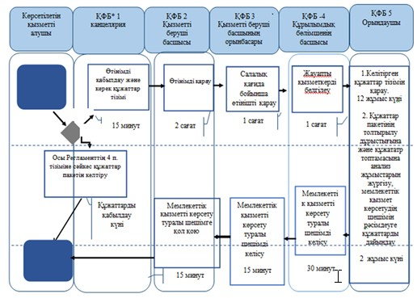

СФЕ -құрылымдық-функционалдық-бірлік: қызметті көрсетушінің құрылымдық бөлімшелерінің (қызметкерлердің) өзара әркекті.

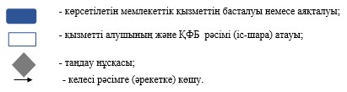

Қазақстан Республикасының
Инвестициялар және даму министрінің
міндетін атқарушының
2016 жылғы 22 тамыздағы
№ 625 бұйрығына
2-қосымша
"Бұрғылау және басқа тау жұмыстарын
жүргізуге арналған жобалық құжаттаманы
келісу" Мемлекеттік көрсетілетін
қызмет регламентіне қосымша
"Бұрғылау және басқа тау жұмыстарын жүргізуге арналған жобалық
құжаттаманы келісу" мемлекеттік көрсетілетін қызметінің
бизнес-процесінің анықтамалығы

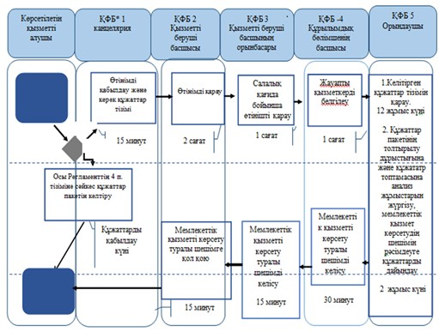

СФЕ -құрылымдық-функционалдық-бірлік: қызметті көрсетушінің құрылымдық бөлімшелерінің (қызметкерлердің) өзара әркекті.

Қазақстан Республикасының
Инвестициялар және даму министрінің
міндетін атқарушының
2016 жылғы 22 тамыздағы
№ 625 бұйрығына
3-қосымша
"Су объектілерінің жай-күйіне әсер ететін
объектілерді салу, реконструкциялау (кеңейту,
жаңғырту, техникалық қайта жарақтандыру,
қайта бейіндеу), пайдалану, консервациялау,
жою (кейіннен кәдеге жарату) қорытынды беру"
Мемлекеттік көрсетілетін қызмет
регламентіне қосымша
"Су объектілерінің жай-күйіне әсер ететін объектілерді салу,
реконструкциялау (кеңейту, жаңғырту, техникалық қайта
жарақтандыру, қайта бейіндеу), пайдалану, консервациялау,
жою (кейіннен кәдеге жарату) қорытынды беру" мемлекеттік
көрсетілетін қызметінің бизнес-процесінің анықтамалығы

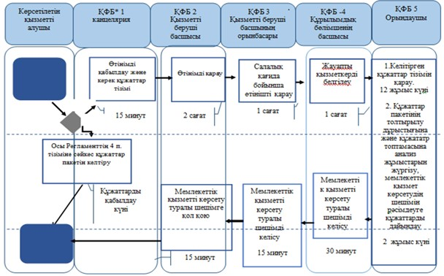

СФЕ -құрылымдық-функционалдық-бірлік: қызметті көрсетушінің құрылымдық бөлімшелерінің (қызметкерлердің) өзара әркекті.

Қазақстан Республикасының
Инвестициялар және даму министрінің
міндетін атқарушының
2016 жылғы 22 тамыздағы
№ 625 бұйрығына
4-қосымша
"Барлаумен немесе өндірумен байланысты
емес жерасты құрылыстарын салу және
(немесе) пайдалануға келісімшарт жасасу
бойынша тікелей келіссөздерге қатысу
өтініміне қорытынды беру" Мемлекеттік
көрсетілетін қызмет регламентіне қосымша
"Барлаумен немесе өндірумен байланысты емес жерасты
құрылыстарын салу және (немесе) пайдалануға келісімшарт
жасасу бойынша тікелей келіссөздерге қатысу өтініміне
қорытынды беру" мемлекеттік көрсетілетін қызметінің
бизнес-процесінің анықтамалығы

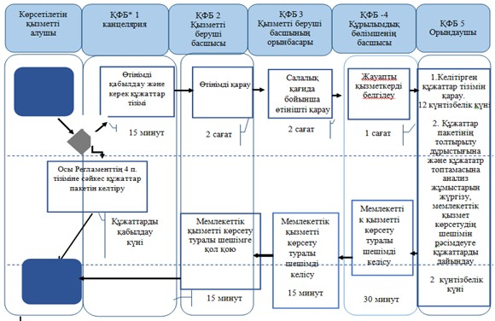

СФЕ -құрылымдық-функционалдық-бірлік: қызметті көрсетушінің құрылымдық бөлімшелерінің (қызметкерлердің) өзара әркекті.

Қазақстан Республикасының
Инвестициялар және даму министрінің
міндетін атқарушының
2016 жылғы 22 тамыздағы
№ 625 бұйрығына
5-қосымша
"Пайдалы қазбалар жатқан алаңдарда
құрылыс салуға, сондай-ақ жинақталған
жерлерде жерасты құрылыстарын
орналастыруға рұқсат беру"
Мемлекеттік көрсетілетін қызмет
регламентіне 1-қосымша
"Пайдалы қазбалар жатқан алаңдарда құрылыс салуға, сондай-ақ
жинақталған жерлерде жерасты құрылыстарын орналастыруға
рұқсат беру" мемлекеттік көрсетілетін қызметінің
бизнес-процесінің анықтамалығы

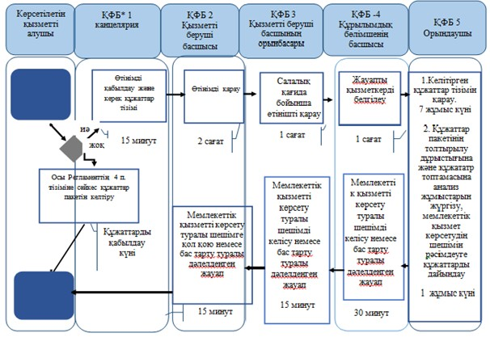

СФЕ -құрылымдық-функционалдық-бірлік: қызметті көрсетушінің құрылымдық бөлімшелерінің (қызметкерлердің) өзара әркекті.

Қазақстан Республикасының
Инвестициялар және даму министрінің
міндетін атқарушының
2016 жылғы 22 тамыздағы
№ 625 бұйрығына
6-қосымша
"Кеден одағы аумағының шегінде
Қазақстан Республикасының аумағынан
тысқары жерлерге геологиялық ақпаратты
шығаруға келісім беру" Мемлекеттік
көрсетілетін қызмет регламентіне
1-қосымша
"Кеден одағы аумағының шегінде Қазақстан Республикасының
аумағынан тысқары жерлерге геологиялық ақпаратты шығаруға
келісім беру" мемлекеттік көрсетілетін қызметінің
бизнес-процесінің анықтамалығы

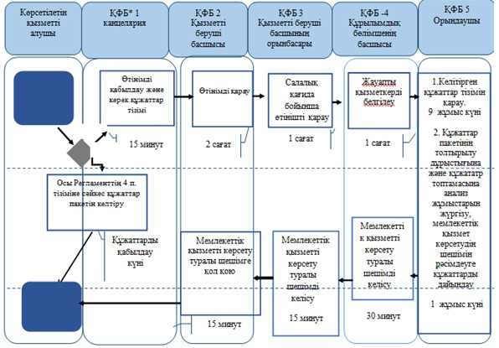

СФЕ -құрылымдық-функционалдық-бірлік: қызметті көрсетушінің құрылымдық бөлімшелерінің (қызметкерлердің) өзара әркекті.

Қазақстан Республикасының
Инвестициялар және даму министрінің
міндетін атқарушының
2016 жылғы 22 тамыздағы
№ 625 бұйрығына
7-қосымша
"Жобалау ұйымы әзірлеген жер
қойнауын пайдалану объектілерін
жою немесе консервациялау жобаларын
келісу" Мемлекеттік көрсетілетін
қызмет регламентіне қосымша
"Жобалау ұйымы әзірлеген жер қойнауын пайдалану объектілерін
жою немесе консервациялау жобаларын келісу" мемлекеттік
көрсетілетін қызметінің бизнес-процесінің анықтамалығы

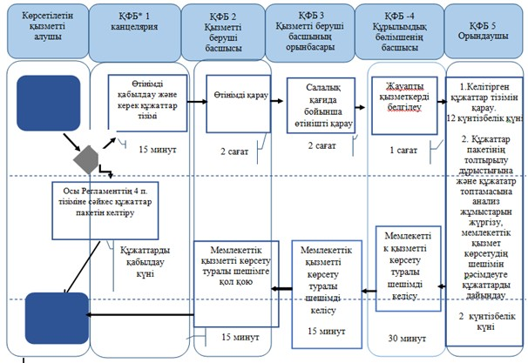

СФЕ -құрылымдық-функционалдық-бірлік: қызметті көрсетушінің құрылымдық бөлімшелерінің (қызметкерлердің) өзара әркекті.

Қазақстан Республикасының
Инвестициялар және даму министрінің
міндетін атқарушының
2016 жылғы 22 тамыздағы
№ 625 бұйрығына
8-қосымша
"Республикалық бюджеттен
қаржыландырылатындарды қоспағанда,
жер қойнауын мемлекеттік геологиялық
зерделеуге келісімшарттар (шарттар)
жасасу" Мемлекеттік көрсетілетін қызмет
регламентіне Қосымша
"Республикалық бюджеттен қаржыландырылатындарды қоспағанда, жер
қойнауын мемлекеттік геологиялық зерделеуге келісімшарттар
(шарттар) жасасу" мемлекеттік көрсетілетін қызметінің
бизнес-процесінің анықтамалығы

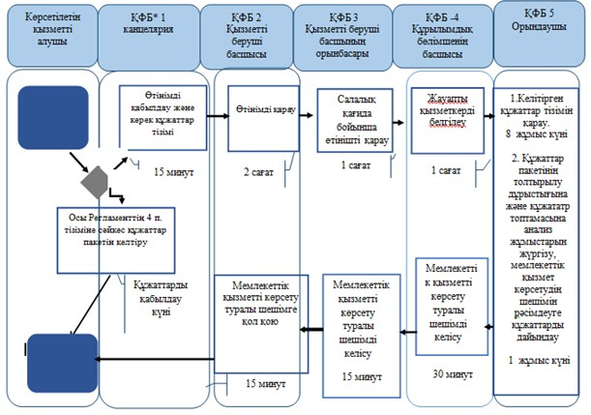

СФЕ -құрылымдық-функционалдық-бірлік: қызметті көрсетушінің құрылымдық бөлімшелерінің (қызметкерлердің) өзара әркекті.

Қазақстан Республикасының
Инвестициялар және даму министрінің
міндетін атқарушының
2016 жылғы 22 тамыздағы
№ 625 бұйрығына
9-қосымша
"Құпиялылық туралы келісімді жасасу"
Мемлекеттік көрсетілетін қызмет регламентіне
қосымша
"Құпиялылық туралы келісім жасасу" мемлекеттік көрсетілетін
қызметінің мемлекеттік көрсетілетін қызметінің
бизнес-процесінің анықтамалығы

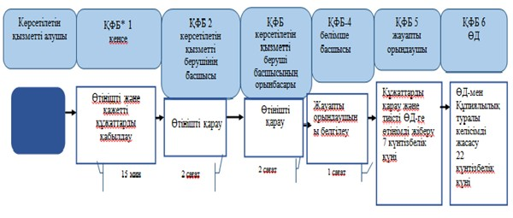

СФЕ -құрылымдық-функционалдық-бірлік: қызметті көрсетушінің құрылымдық бөлімшелерінің (қызметкерлердің) өзара әркекті.

© 2012. Қазақстан Республикасы Әділет министрлігінің «Қазақстан Республикасының Заңнама және құқықтық ақпарат институты» ШЖҚ РМК

